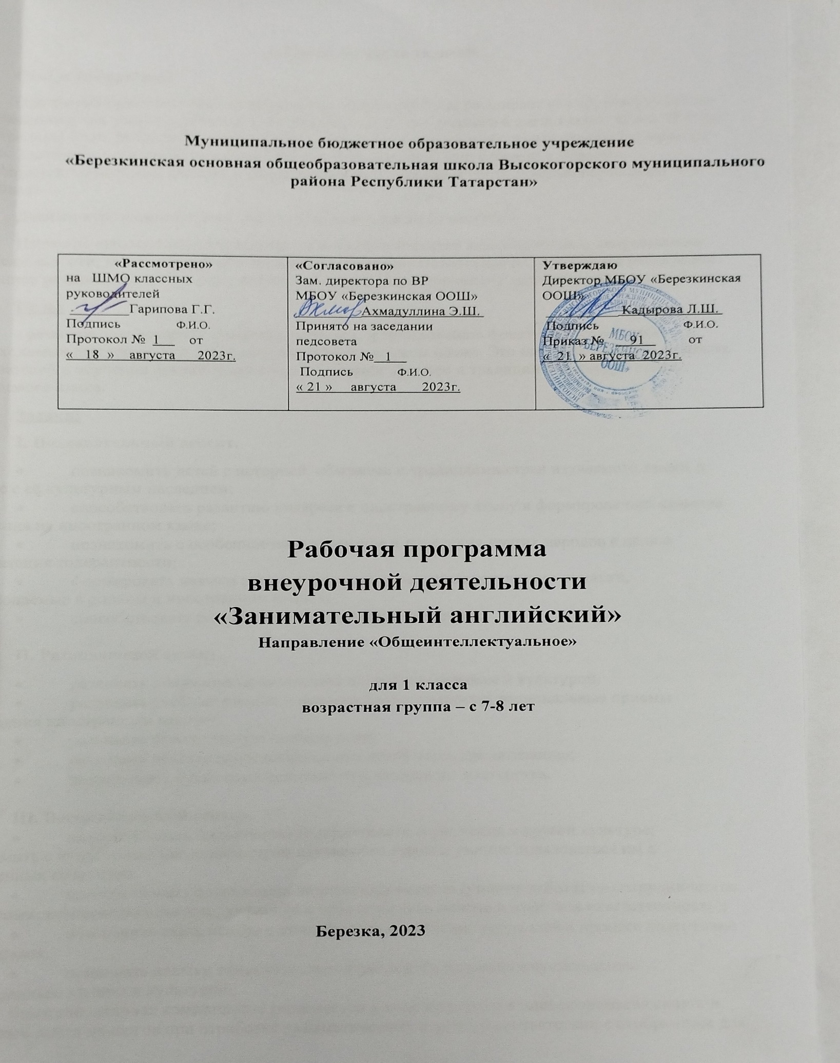

Оглавление

- Нормативно-правовая база.

- Пояснительная записка.

  - Общая характеристика курса внеурочной деятельности.

  - . Описание места курса внеурочной деятельности.

  - . Формы, технологии и контроль деятельности.

- Содержание курса внеурочной деятельности.

- Тематическое планирование курса внеурочной деятельности.

- Планируемые результаты изучения курса внеурочной деятельности (личностные, метапредметные и предметные результаты освоения курса внеурочной деятельности).

- Описание учебно-методического и материально- технического обеспечения образовательного процесса.

1. Пояснительная записка
Статус программы
Программа ориентирована на развитие личности ребёнка: расширяет его кругозор, учит его толерантности. Он узнаёт о сходстве и различии языков - его родного и английского языка. Изучая иностранный язык, ребёнок знакомится с культурой, традициями и обычаями страны изучаемого языка. Знакомясь с английским алфавитом, некоторыми простыми словами и фразами, формируется дальнейший интерес к развитию речевого навыка и употреблению изученного материала.
Данный курс рассчитан на 1 год (33 учебных часа по 35 минут).
Изучение школьниками английского языка соответствует таким основным направлениям его деятельности, как формирование и развитие коммуникативных навыков, помогает реализации принципа развивающего обучения, что способствует разностороннему развитию личности ребенка.
Цель:
- развитие элементарных языковых навыков, формированию фонетических навыков, необходимых для успешного овладения английским языком позже. Это позволяет достичь высоких показателей в обучении английскому языку, познании обычаев и традиций и культуры стран изучаемого языка.
Задачи:
- Познавательный аспект.
- познакомить детей с историей, обычаями и традициями стран изучаемого языка, а также с её культурным наследием;
- способствовать развитию интереса к иностранному языку и формированию навыков общения на иностранном языке;
- познакомить с особенностями характера и поведения других народов с целью воспитания толерантности;
- формировать навыки анализа универсальных лингвистических понятий, наблюдаемые в родном и иностранном языках;
- способствовать развитию познавательных интересов.

Развивающий аспект.
- развивать мотивацию к овладению английским языком и культурой;
- развивать учебные умения и формировать у учащихся рациональные приемы овладения иностранным языком;
- развивать фонетическую сторону речи;
- развивать двигательные способности детей через драматизацию;
- познакомить с основами вокального и актёрского мастерства.

Воспитательный аспект.
- способствовать воспитанию толерантности и уважения к другой культуре; знакомить с культурным наследием стран изучаемого языка и умение пользоваться им в жизненных ситуациях.
- способствовать воспитанию личностных качеств (умение работать в сотрудничестве с другими; коммуникабельность, уважение к себе и другим, личная и взаимная ответственность);
- обеспечить связь школы с семьей через вовлечение родителей в процесс подготовки постановок.
- прививать навыки самостоятельной работы по дальнейшему овладению иностранным языком и культурой.
Коммуникативная компетенция развивается в ходе подготовки инсценирования сказок и рассказов, мини диалогов при отработке грамматических структур соответствии с отобранным для

данной ступени обучения материалом, связанного с социально-бытовой, учебно-игровой, социокультурной сфер общения. Ребёнок учится интегрировать себя в мировое сообщество как представителя своей страны.
Таким образом, данная рабочая программа нацеливает на обучение детей в первом классе всем видам речевой деятельности и развитие умений общаться ан английском языке, при условии, что обучение происходит опосредованно, при подготовке инсценировки сказок и мини спектаклей.

Общая характеристика программы по английскому языку.
Актуальность разработки и создания данной программы обусловлена тем, что она позволяет устранить противоречия между требованиями программы и потребностями учащихся в дополнительном языковом материале и применении полученных знаний на практике; условиями работы в классно-урочной системе преподавания иностранного языка и потребностями учащихся реализовать свой творческий потенциал.
Одна из основных задач образования по стандартам второго поколения – развитие способностей ребёнка и формирование универсальных учебных действий, таких как: целеполагание, планирование, прогнозирование, контроль, коррекция, оценка, саморегуляция.
С этой целью в программе предусмотрено значительное увеличение активных форм работы, направленных на вовлечение учащихся в динамичную деятельность, на обеспечение понимания ими языкового материала и развития интеллекта, приобретение практических навыков самостоятельной деятельности. В свете современных общественных преобразований, усиления роли человеческой мобильности и глобализационных процессов английский язык в образовательной системе занял уверенные позиции и, наконец, стал одним из основных предметов. При этом само изучение английского языка для школьников приобрело качественно новое содержание, о котором еще пятнадцать лет назад не приходилось и мечтать: доски заменены экранами, на которых проводятся компьютерные презентации, первоклассная литература «из первых уст», изданная в лучших университетских издательствах Великобритании и США, компьютерные аудиосистемы, – все это действительно говорит о том, что обществом осознана роль владения английским языком с одной стороны, и тот факт, что его изучение должно начинаться со школьной скамьи, с другой.
Изучение английского языка способствует развитию речевых способностей школьников, что положительно сказывается на развитии речи учащихся на родном языке, в частности, умение слушать партнера, взаимодействовать с ним вербальными средствами, различать интонацию речевого партнера и моделировать собственную информацию в зависимости от цели высказывания, планировать элементарное монологическое высказывание. Помимо этого изучение английского языка позволяет расширить словарный запас школьника на родном языке за счет так называемых интернациональных слов.
Наряду с коммуникативными заданиями, которые обеспечивают приобретение учащимися опыта практического применения английского языка в различном социально - ролевом и ситуативном контексте, программа насыщена заданиями учебно - познавательного характера.
Деятельностный характер предмета «иностранный язык» позволяет сочетать речевую деятельность на английском языке с другими видами деятельности: игровой, познавательной, художественной и т. д., осуществляя разнообразные связи с предметами, изучаемыми в начальной школе, и формировать общеучебные умения и навыки, которые межпредметны по своему содержанию.
В данной программе большое внимание уделяется обучению школьников самоконтролю и самооценке, более широко представлены творческие виды деятельности.

Описание места курса внеурочной деятельности.
Программа внеурочной деятельности «Знакомимся с английским языком» является линейной и является дополнительной по отношению к общеобразовательной программе. Рабочая программа учебного предмета «Знакомимся с английским языком» для учащихся 1 классов рассчитана на 33 часа. Продолжительность занятия 35 минут. Группы формируются по заявлению родителей или законных представителей.

Формы проведения занятий:

Внеурочная деятельность по английскому языку традиционно основана на трёх формах: индивидуальная, групповая и массовая работа (выступления, спектакли и т.д.). Ведущей формой организации занятий является групповая работа.
Каждое занятие состоит из двух частей – теоретической и практической. Теоретическую часть педагог планирует с учётом возрастных, психологических и индивидуальных особенностей обучающихся. Программа предусматривает проведение занятий, интегрирующих в себе различные формы и приемы игрового обучения, проектной, литературно-художественной, изобразительной и других видов деятельности.

2.3 Формы организации внеурочной деятельности и виды ее деятельности

Внеурочная деятельность по английскому языку традиционно основана на трёх формах: индивидуальная, групповая и массовая работа (выступления, спектакли и т.д.). Ведущей формой организации занятий является групповая работа.
Каждое занятие состоит из двух частей – теоретической и практической. Теоретическую часть педагог планирует с учётом возрастных, психологических и индивидуальных особенностей обучающихся. Программа предусматривает проведение занятий, интегрирующих в себе различные формы и приемы игрового обучения, проектной, литературно-художественной, изобразительной и других видов деятельности.

3. Содержание курса внеурочной деятельности
Программа является вариативной: педагог может вносить изменения в содержание тем (выбрать ту или иную игру, стихотворение, форму работы, выбрать творчество любого писателя, использовать понравившийся фильм, дополнять практические занятия новыми приемами и т.д.).
Предметное содержание речи, предлагаемое в программе, полностью включает темы, предусмотренные федеральным компонентом государственного стандарта по иностранным языкам.

Тематическое планирование внеклассного занятия в 1 классе «Знакомимся с английским языком» с определением основных видов
деятельности обучающихся.

 | Тема | Кол-во часов | Теория | Практика | Формы проведения занятий | Краткое описание содержания занятия
1. | Введение | 1 | 0,5 | 0,5 | Беседа | Знакомство со страной и культурой. Презентация национальных символов. Рисуют символы.  Расширение представлений детей об окружающем мире через ознакомление их с культурой англоговорящих стран.
2. | Знакомство с английским алфавитом | 1 | 1 | - | Беседа | Знакомство с английским алфавитом посредством аудио- и видеоматериалов. Развитие интереса к изучению английского языка через медиа-файлы.
3. | Буквы A-Е | 5 | 2.5 | 2.5 |  | Изучение букв алфавита, с выполнением заданий по теме. Формирование потенциального словаря во время занятий через заучивание новых слов.
3.1 | A | 1 | 0.5 | 0.5 | Круглый стол | Изучение новой буквы алфавита. Изучение новой лексики. Выполнение творческих заданий на отработку нового материала.
3.2 | В | 1 | 0.5 | 0.5 | Круглый стол | Изучение новой буквы алфавита. Изучение новой лексики. Выполнение творческих заданий на отработку нового материала.
3.3 | С | 1 | 0.5 | 0.5 | Круглый стол | Изучение новой буквы алфавита. Изучение новой лексики. Выполнение творческих заданий на отработку нового материала. Просмотр видео/прослушивание аудио на английском языке. Формирование у детей навыков аудирования.

3.4 | D | 1 | 0.5 | 0.5 | Круглый стол | Изучение новой буквы алфавита. Изучение новой лексики. Выполнение творческих заданий на отработку нового материала.
3.5 | E | 1 | 0.5 | 0.5 | Круглый стол | Изучение новой буквы алфавита. Изучение новой лексики. Выполнение творческих заданий на отработку нового материала.
3.6 | Повторение/контроль | 1 | - | 1 | Соревнование | Демонстрация знаний по изученному материалу посредством выполнения заданий. Задания могут быть представлены: в печатном, игровом и в электронном формате, в виде презентаций и видео.
4. | Буквы F-J | 5 | 2.5 | 2.5 |  | Изучение букв алфавита, с выполнением заданий по теме. Формирование потенциального словаря во время занятий через заучивание новых слов.
4.1 | F | 1 | 0.5 | 0.5 | Круглый стол | Изучение новой буквы алфавита. Изучение новой лексики. Выполнение творческих заданий на отработку нового материала.
4.2 | G | 1 | 0.5 | 0.5  17.11 | Круглый стол | Изучение новой буквы алфавита. Изучение новой лексики. Выполнение творческих заданий на отработку нового материала.
4.3 | H | 1 | 0.5 | 0.5  24.11 | Круглый стол | Изучение новой буквы алфавита. Изучение новой лексики. Выполнение творческих заданий на отработку нового материала. Просмотр видео/прослушивание аудио на английском языке. Формирование у детей навыков аудирования.
4.4 | I | 1 | 0.5 | 0.5 | Круглый стол | Изучение новой буквы алфавита. Изучение новой лексики. Выполнение творческих заданий на отработку нового материала.

4.5 | J | 1 | 0.5 | 0.5 | Круглый стол | Изучение новой буквы алфавита. Изучение новой лексики. Выполнение творческих заданий на отработку нового материала.
4.6 | Повторение/контроль | 1 | - | 1 | Соревнование | Демонстрация знаний по изученному материалу посредством выполнения заданий. Задания могут быть представлены: в печатном, игровом и в электронном формате, в виде презентаций и видео.
5. | Буквы K-O | 5 | 2.5 | 2.5 |  | Изучение букв алфавита, с выполнением заданий по теме. Формирование потенциального словаря во время занятий через заучивание новых слов.
5.1 | K | 1 | 0.5 | 0.5 | Круглый стол | Изучение новой буквы алфавита. Изучение новой лексики. Выполнение творческих заданий на отработку нового материала.
5.2 | L | 1 | 0.5 | 0.5 | Круглый стол | Изучение новой буквы алфавита. Изучение новой лексики. Выполнение творческих заданий на отработку нового материала.
5.3 | M | 1 | 0.5 | 0.5 | Круглый стол | Изучение новой буквы алфавита. Изучение новой лексики. Выполнение творческих заданий на отработку нового материала. Просмотр видео/прослушивание аудио на английском языке. Формирование у детей навыков аудирования.
5.4 | N | 1 | 0.5 | 0.5 | Круглый стол | Изучение новой буквы алфавита. Изучение новой лексики. Выполнение творческих заданий на отработку нового материала.
5.5 | O | 1 | 0.5 | 0.5 | Круглый стол | Изучение новой буквы алфавита. Изучение новой лексики. Выполнение творческих заданий на отработку нового материала.
5.6 | Повторение/контроль | 1 | - | 1 | Соревнование | Демонстрация знаний по изученному материалу посредством выполнения заданий. Задания могут

 |  |  |  |  |  | быть представлены: в печатном, игровом и в электронном формате, в виде презентаций и видео.
6. | Буквы P-T | 5 | 2.5 | 2.5 |  | Изучение букв алфавита, с выполнением заданий по теме. Формирование потенциального словаря во время занятий через заучивание новых слов.
6.1 | P | 1 | 0.5 | 0.5 | Круглый стол | Изучение новой буквы алфавита. Изучение новой лексики. Выполнение творческих заданий на отработку нового материала.
6.2 | Q | 1 | 0.5 | 0.5 | Круглый стол | Изучение новой буквы алфавита. Изучение новой лексики. Выполнение творческих заданий на отработку нового материала.
6.3 | R | 1 | 0.5 | 0.5 | Круглый стол | Изучение новой буквы алфавита. Изучение новой лексики. Выполнение творческих заданий на отработку нового материала. Просмотр видео/прослушивание аудио на английском языке. Формирование у детей навыков аудирования.
6.4 | S | 1 | 0.5 | 0.5 | Круглый стол | Изучение новой буквы алфавита. Изучение новой лексики. Выполнение творческих заданий на отработку нового материала.
6.5 | T | 1 | 0.5 | 0.5 | Круглый стол | Изучение новой буквы алфавита. Изучение новой лексики. Выполнение творческих заданий на отработку нового материала.
6.6 | Повторение/контроль | 1 | - | 1 | Соревнование | Демонстрация знаний по изученному материалу посредством выполнения заданий. Задания могут быть представлены: в печатном, игровом и в электронном формате, в виде презентаций и видео.
7. | Буквы U-Z | 5 | 2.5 | 2.5 |  | Изучение букв алфавита, с выполнением заданий по теме. Формирование потенциального словаря во время занятий через заучивание новых слов.

7.1 | U | 1 | 0.5 | 0.5 | Круглый стол | Изучение новой буквы алфавита. Изучение новой лексики. Выполнение творческих заданий на отработку нового материала.
7.2 | V | 1 | 0.5 | 0.5 | Круглый стол | Изучение новой буквы алфавита. Изучение новой лексики. Выполнение творческих заданий на отработку нового материала.
7.3 | W | 1 | 0.5 | 0.5 | Круглый стол | Изучение новой буквы алфавита. Изучение новой лексики. Выполнение творческих заданий на отработку нового материала.
7.4 | X | 1 | 0.5 | 0.5 | Круглый стол | Изучение новой буквы алфавита. Изучение новой лексики. Выполнение творческих заданий на отработку нового материала. Просмотр видео/прослушивание аудио на английском языке. Формирование у детей навыков аудирования.
7.5 | Y | 1 | 0.5 | 0.5 | Круглый стол | Изучение новой буквы алфавита. Изучение новой лексики. Выполнение творческих заданий на отработку нового материала.
7.6 | Z | 1 | 0.5 | 0.5 | Круглый стол | Изучение новой буквы алфавита. Изучение новой лексики. Выполнение творческих заданий на отработку нового материала.
7.7 | Повторение/контроль | 1 | - | 1 | Соревнование | Демонстрация знаний по изученному материалу посредством выполнения заданий. Задания могут быть представлены: в печатном, игровом и в электронном формате, в виде презентаций и видео.
8. | Заключительное занятие | 1 | - | 1 | Презентация/ Проектная деятельность | Повторение пройденного материала в играх, песнях, стихах. Демонстрация знаний по изученному материалу в виде игры, рисунков, устных и письменных ответов на задания.

Итого: 33 часа

- Личностные, метапредметные и предметные результаты освоения курса внеурочной деятельности.

Предполагаемый результат освоения программы по внеурочным занятиям
«Знакомимся с английским языком»

Личностные (воспитательные результаты) | - формирование ответственного отношения к учению, готовности и способности обучающихся к саморазвитию и самообразованию на основе мотивации к обучению и познанию  - формирование целостного мировоззрения, соответствующего современному уровню развития науки и общественной практики, учитывающего социальное, культурное, языковое, духовное многообразие современного мира;  - формирование осознанного, уважительного и доброжелательного отношения к другому человеку, его мнению, мировоззрению, культуре, языку, вере, гражданской позиции, к истории, культуре, религии, традициям, языкам, ценностям народов России и народов мира; готовности и способности вести диалог с другими людьми и достигать в нём взаимопонимания;
Метапредметные | - Формирование способности обучающегося принимать и сохранять учебную цель и задачи; самостоятельно преобразовывать практическую задачу в познавательную, умение планировать собственную деятельность в соответствии с поставленной задачей и условиями её реализации и искать средства её осуществления; умение контролировать и оценивать свои действия, вносить коррективы в их выполнение на основе оценки и учёта характера ошибок, проявлять инициативу и самостоятельность в обучении;  - Формирование умения осуществлять информационный поиск, сбор и выделение существенной информации из различных информационных источников; умение использовать знаково- символические средства для создания моделей изучаемых объектов и процессов, схем решения учебно-познавательных и практических задач; способность к осуществлению логических операций сравнения, анализа, обобщения, классификации по родовидовым признакам, к установлению аналогий, отнесения к известным понятиям; умение сотрудничать с педагогом и сверстниками при решении учебных проблем, принимать на себя ответственность за результаты своих действий.
Предметные | - Формирование следующих навыков и умений: наблюдать, анализировать, приводить примеры языковых явлений;  - применять основные нормы речевого поведения в процессе диалогического общения;  - составлять элементарное монологическое высказывание по образцу, аналогии;  - читать и выполнять различные задания;  - уметь общаться на английском языке с помощью известных клише;  - понимать на слух короткие фразы;

Форма подведения итогов:
Выставки работ, рисунков, пополнение портфолио учащихся, театрализованные выступления, презентации, выступление в начальной школе

Описание учебно-методического и материально- технического обеспечения образовательного процесса.

Материально-техническое обеспечение:
- игровые средства обучения (игротека): набор кубиков, мячи, наборы цветной и белой бумаги и картона, наборы цветных карандашей, фломастеров, красок и пр.
- персональный компьютер, оснащенный звуковыми колонками, экран, кинопроектор.
- слайды, презентации по темам;
- видеоматериалы по темам;
- аудиоматериалы по темам;
- иллюстративный и дидактический материал по темам занятий;

Список используемой литературы.
- Примерные программы внеурочной деятельности. Начальное и основное образование под редакцией В. А. Горского, Москва, Просвещение 2018
- Короткие тесты на каждый день .Ю.А .Боярская .Издательство «Менеджер» 2018 г.
- Английский язык.Внеклассные мероприятия. Авторы составители :Андросенко Т.Д.,Дышлюк М.И.,Волгоград, Учитель 2019
- Предметная линия учебников «Английский в фокусе »В.Г. Апольков «Просвещение»
2017г.
- Григорьев, Д.В. Внеурочная деятельность школьников. Методический конструктор:
пособие для учителя. [Текст] / Д.В. Григорьев, П.В. Степанов. – М.: Просвещение, 2019. – 223 с. – (Стандарты второго поколения).
- Рабочие программы. Английский язык.Н.И.Быкова.М.Д.поселоваМосква.Просвещение.2019.г
- Английские песенки (с компакт .диском M.P.3).Серебренников М.А .Издательство
«КАРО»2019 г.
- Кулиш, В.Г. Занимательный английский для детей. Сказки, загадки, увлекательные истории. . [Текст] / В.Г. Кулиш – Д.: «Сталкер», 2019.
- Английский через сказку. К.К. Остапенко «КАРО» 2019 г.
- Стихи и пьесы для детей: сборник на английском языке. [Текст] /составители К.А. Родкин, Т.А. Соловьёва - М.: «Просвещение»,
- Как помочь ребёнку выучить английский Сэлби Клэр ,изд. «Особая книга» 2018 г.

Список обязательной литературы для учителя.
- Короткие тесты на каждый день. Ю.А. Боярская .Издательство «Менеджер» 2018 г Английский язык .
- Внеклассные мероприятия. Авторы составители: Андросенко Т.Д., Дышлюк М.И.
,Волгоград, Учитель 2019
- Английские песенки (с компакт. диском M.P.3).Серебренников М.А .Издательство
«КАРО»2018г.
- Кулиш, В.Г. Занимательный английский для детей. Сказки, загадки, увлекательные истории. . [Текст] / В.Г. Кулиш – Д.: «Сталкер», 2017.
- Английский через сказку. К.К. Остапенко «КАРО» 2018 г.

